**SCHEDA INFORMATIVA**

**AVVISO PER L’ASSEGNAZIONE DI UNITÀ ABITATIVE DESTINATE AI SERVIZI ABITATIVI PUBBLICI**

**CODICE AVVISO 10440**

Presentazione domande: **dalle ore 14.00 del 29.10.2024 alle ore 12.00 del 6.12.2024**

1. **DOCUMENTI NECESSARI PER LA PRESENTAZIONE DELLA DOMANDA**

• **Credenziali SPID e/o Tessera Sanitaria CNS/CRS**;

➢ **Come si attiva lo SPID?**

Occorre effettuare il “riconoscimento” presso uno dei fornitori accreditati: Poste Italiane, Aruba, InfoCert ecc..

➢ **Come si attiva la Tessera Sanitaria CNS/CRS?**

Occorre attivare il codice PIN della tessera recandosi, muniti del documento di identità in corso di validità, presso uno degli uffici dell’ASST o presso Spazio Regione o dei Comuni che forniscono il servizio.

• **Indirizzo di posta elettronica e numero di cellulare**, utilizzabile durante l’operazione di compilazione della domanda.

• **Attestazione ISEE in corso di validità alla data di presentazione della domanda**;

➢ Se non l’hai ancora fatto recati presso qualsiasi Patronato.

➢ Nel caso di nuclei familiari di nuova formazione, è necessario avere tutti gli ISEE delle famiglie di provenienza.

• **MARCA DA BOLLO da 16,00 euro** da acquistare presso i rivenditori autorizzati (il numero della stessa va inserito nell’apposito campo della piattaforma regionale) oppure carta di credito per il pagamento on line. Attenzione: in caso di marca da bollo cartacea, la stessa va conservata ed obbligatoriamente esibita in fase di verifica dei requisiti;

• **Dati anagrafici e codici fiscali di tutti i componenti del nucleo familiare**.

• **Eventuale certificato di invalidità / disabilità con la percentuale riconosciuta**;

• **Per i richiedenti soggetti a procedure di rilascio alloggio** ordinanza di convalida dell’atto di rilascio dell’alloggio emessa dal Tribunale.

• **Per i richiedenti che si trovano in condizione di sovraffollamento da almeno 1 anno** metratura dell’alloggio attualmente occupato e data di prima occupazione di tale alloggio reperibili da visure catastali o dal contratto di locazione.

• **Per i richiedenti che risiedono in alloggio antigenico da almeno 1 anno** dichiarazione di alloggio antigenico accertata dall’ASST di competenza.

1. **MODALITÀ DI PRESENTAZIONE DELLA DOMANDA**

La domanda va presentata ESCLUSIVAMENTE online sul portale:

<https://www.serviziabitativi.servizirl.it> mediante SPID e/o Tessera Sanitaria con PIN

Sezione: Bandi online / servizi Abitativi / Tutti i procedimenti / Nuova domanda

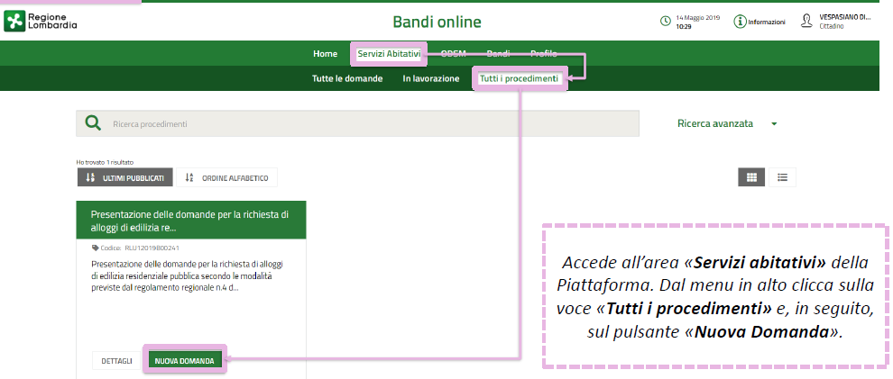

La domanda può essere compilata in autonomia ovvero avvalendosi del servizio di informazione/ supporto che sarà organizzato dai Comuni di residenza e dall’ALER.

Anche in caso di assistenza/supporto presso le postazioni telematiche messe a disposizione dai Comuni e/o Aler, la responsabilità delle dichiarazioni e dei dati inseriti è sempre e comunque in carico al medesimo richiedente in ordine alle dichiarazioni dallo stesso rese.

Per ricevere supporto tecnico è possibile rivolgersi al Servizio di assistenza tecnica ai seguenti contatti: [**bandi@regione.lombardia.it**](mailto:bandi@regione.lombardia.it) oppure al **numero verde 800.131.151**

**3. PER QUALI ALLOGGI È POSSIBILE PRESENTARE LA DOMANDA**

È possibile presentare la richiesta solo per gli alloggi che sono effettivamente disponibili e indicati nell’avviso pubblico dai rispettivi enti proprietari fino ad un massimo di due unità abitative.

L’elenco degli alloggi disponibili sarà pubblicato sulla piattaforma informatica regionale con l’indicazione, per ciascuno di essi, dei seguenti elementi: ente proprietario; zona o frazione o municipio; superficie utile residenziale; numero dei vani; piano; presenza di ascensore; presenza di barriere architettoniche; tipologia di riscaldamento; stima delle spese per i servizi; numero di domande presentate.

Qualora non vi fossero alloggi disponibili adeguati alle caratteristiche del nucleo familiare richiedente, la domanda può comunque essere presentata e l’assegnazione di unità abitative avviene qualora successivamente all’apertura dell’avviso e fino all’approvazione della successiva graduatoria definitiva, si rendano disponibili unità abitative adeguate.

**PRENOTAZIONE APPUNTAMENTO:**

Si precisa che per ottenere appuntamento c/o gli sportelli di assistenza ALER e presso i Comuni è necessario essere già in possesso di attestazione ISEE, SPID o PIN, e marca da bollo da € 16.00. In caso contrario non potrà essere fissato appuntamento.

NOTA BENE: Nel caso in cui il cittadino abbia richiesto di essere supportato nella presentazione della domanda:

• I documenti sopraindicati devono essere portati solo in visione (non è necessario consegnare fotocopie).

Se nel corso dell’appuntamento non si dispone di quanto sopra indicato (SPID o PIN, marca da bollo ed ISEE), non si assicura che sarà possibile fissare in tempi brevi un nuovo appuntamento, in ragione delle numerose richieste di assistenza che si prevede di ricevere.